
Башҡорт байрамдары
Байрамдар – һәр халыҡтың донъяға ҡарашын сағылдырған тарихының, көнкүрешенең, мәҙәниәтенең иң сағыу, ҡыҙыҡлы һәм бәхетле өлөшө. Тамырҙары быуаттар төпкөлөнә тоташҡан һәм үҙендә ҙур ваҡиғалар, тарихи мәлдәр эҙен һаҡлаған, халыҡтың менталитетын, йолаларын күрһәткән байрамдар бар. Уларҙың ҡиммәте – ғалимдар тикшеренеүҙәре өсөн бай материал булыуҙа ғына түгел, ә хәҙерге заманда ла үҙҙәренең мәғәнәһен һаҡлап, кешеләрҙе берләштереүҙә, быуындарҙы тәрбиәләүҙә, артабан үҫеп, яңы форматтарҙа үткәрелеүҙә лә.

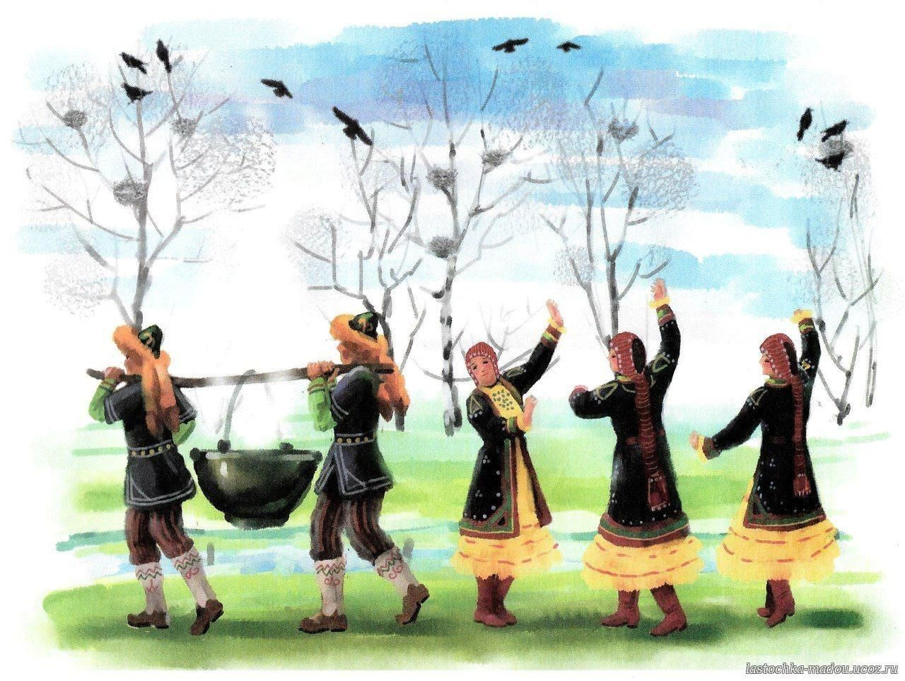

Кәкүк сәйе
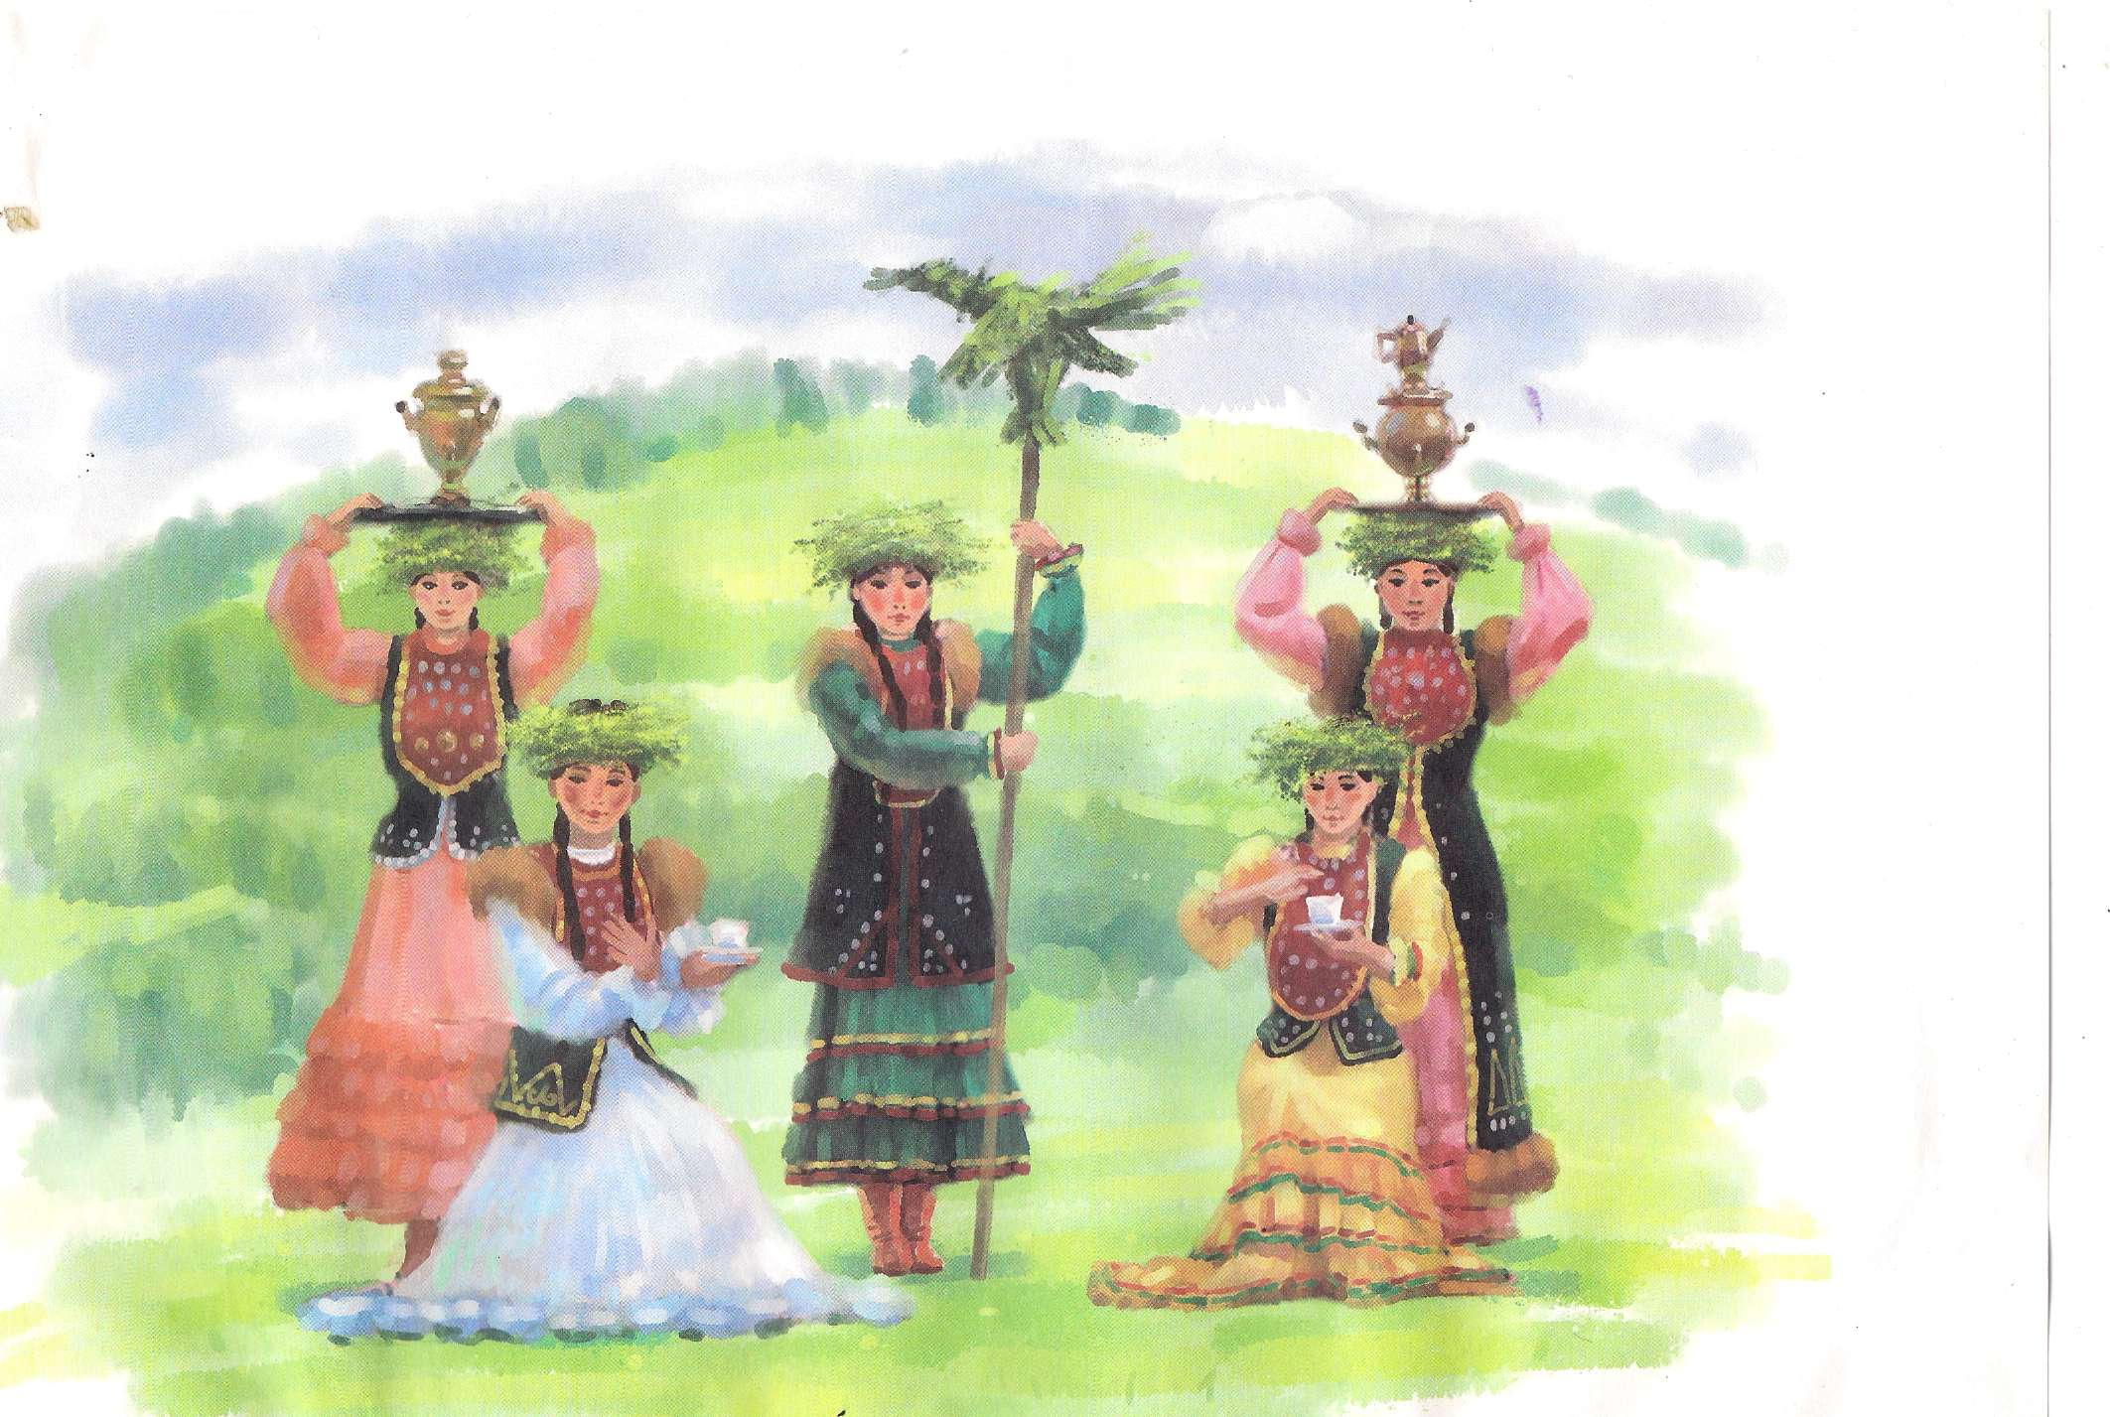

Кәкүк – башҡорт мифологияһында изге ҡош, шулай уҡ шомло, бәләле булып һаналған, уны ризалаштырыу өсөн махсус йола – «Кәкүк сәйе» йолаһы үткәрелгән.
«Кәкүк сәйе» йолаһы ла кешеләрҙең тәбиғәт менән яраҡлашыуға теләген сағылдыра.
Был осраҡта кеше тәбиғәт именлеген теләп, тәбиғәттең үҙен ҙурлап, уның менән бер яҡлы булырға тырышҡан.
Ҡоштар халыҡ аңында Ер менән Күкте тоташтырыусы заттар, изге теләкте Хоҙайға еткереүселәр булып һаналған, мәҫәлән,кәкүкте һыйлаған саҡта кәкүк аша тәбиғәткә былай тип өндәшер булған:
Йылдар имен булһын!
Һуғыштар баҫылһын!
Аслыҡ булмаһын!
Ҡарға бутҡаһы

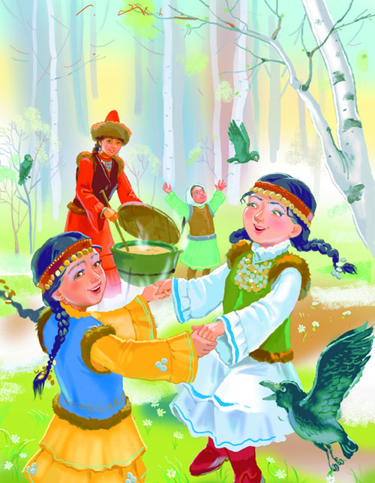

«Ҡарға бутҡаһы» — башҡорттарҙың Яңы йыл ҡаршылау байрамы ул. Был байрамда ҡатын-ҡыҙҙар, балалар ҡатнаша. Мәрйен, тәңкә, төрлө төҫлө туҡымалар менән биҙәлгән ағас тирәләй әйләнгәндә, ҡатнашыусылар изге теләктәр теләгәндәр. Байрамда ярыштар һәм «ҡарға уйыны», «аҡ тирәк», «дөйә», «гөргөлдәк», «йүгереш», «әбәк», «ырғыуыс», «арҡан йәки таҫтамал тартышыу», «әүһәләй эйеү» кеүек халыҡ уйындары үткәргәндәр. Байрам ваҡытында ғәҙәттә өс тапҡыр — ашҡа, ҡоштар һыйлауға саҡырып һәм байрам тамамланыуын белдереп — һөрән һалынған. Башҡортостандың көньяҡ-көнсығышында Ҡарға бутҡаһы йыш ҡына ғибәҙәт ҡылғандар һәм ҡорбан салғандар.
Ҡаҙ өмәһе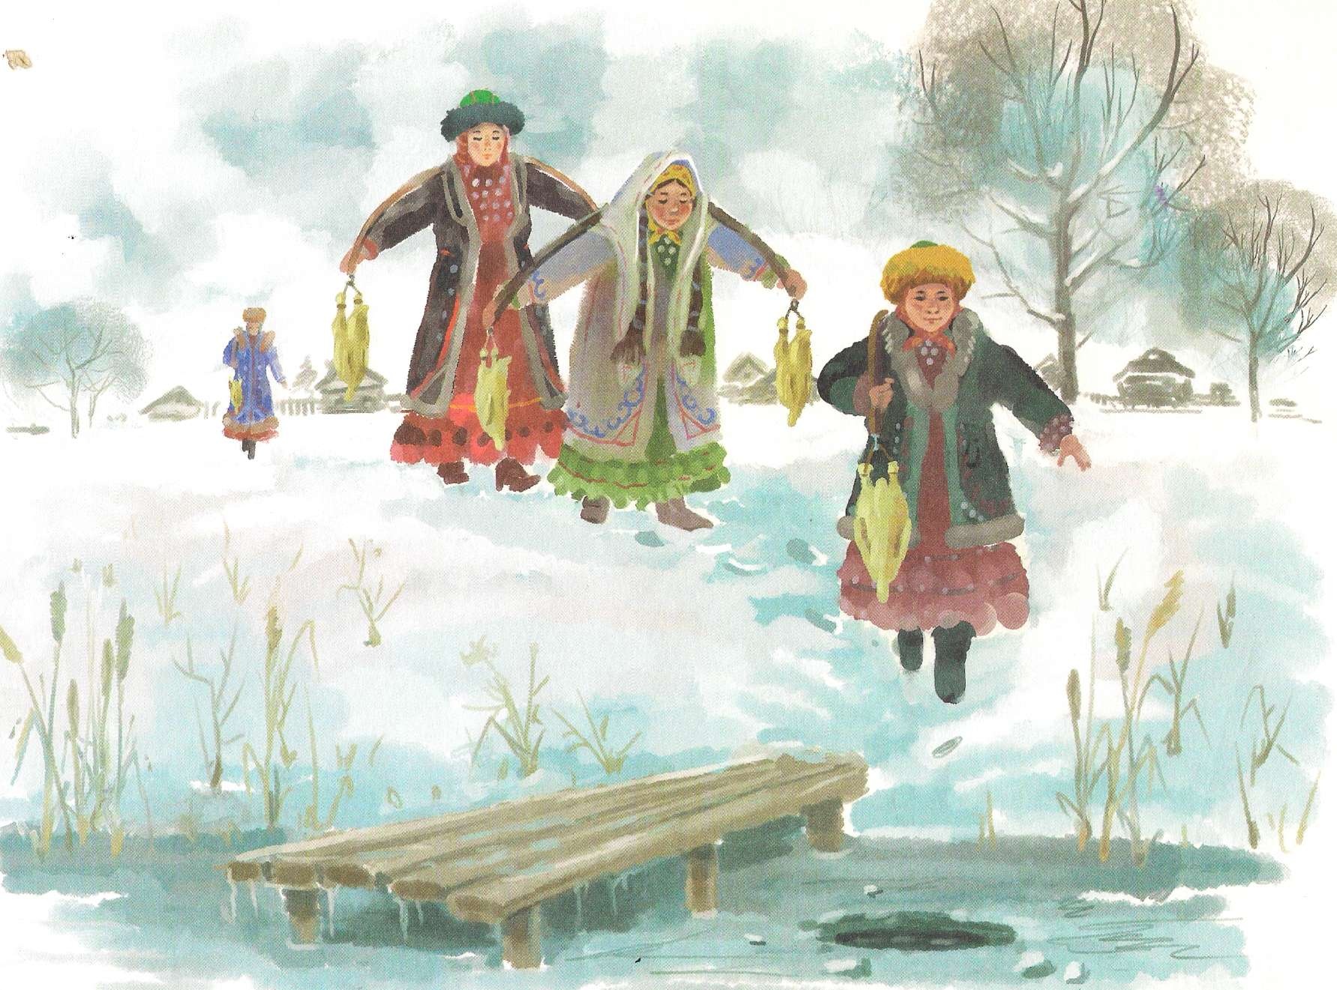

Ҡаҙ өмәһе- башҡорттарҙың йола байрамы. Көҙгөһөн ҡаҙҙарҙы салып йолҡоу өсөн үткәрелгән өмә. Ҡаҙ өмәһе – ул матур итеп аралашыу, күңел асыу, үзеңде күрһәтеү ҙә булып тора. Ҡаҙ мамығынан мендәр, түшәк, яҫтыҡтар яһайҙар, итенән бик тәмле аш-һыу әҙерләйҙәр.
Башҡорт йәштәре ҡаҙ өмәһен айырыуса көтөп ала торған булгандар. Ҡаҙ өмәһен бигерәк тә ҡыҙҙар көтөп алган. Унан ситтә ҡалмаҫ өсөн, улар бәпкәләре күп булған апайҙарға йәйҙән үк һүҙ һалып ҡуйғандар. Был ғаиләгә оҡшарға, ярарға тырышкандар. Йолҡонған ҡаҙҙарҙы көйәнтәгә аҫып ҡыҙҙар шишмәгә, һыу буйына мәкегә алып төшкәндәр. Шул һыуҙа ҡаҙҙарҙы йыуғандар. Ғәҙәттә, ҡурайҙар алып, ҡыҙҙар менән бергә егеттәр ҙә шишмәгә тәшкән. Ҡаҙҙарҙы йыуып ҡайтыуға, хужабикә ҡаҙ майында ҡоймаҡ, табикмәк бешереп, сәй әҙерләп көтөп торған.
Киске мәҗлес тамамлангас, йортта йәштәр уйыны ойошторолған.

